Бюджетное учреждение культуры города Омска «Омские муниципальные библиотеки»

**ПОЛОЖЕНИЕ**

**об организации и проведении городского онлайн-конкурса детских рисунков**

**«У ПРИРОДЫ ЧЕТЫРЕ ВРЕМЕНИ ГОДА»**

**1. Общие положения**

1.1. Настоящее Положение об организации и проведении городского онлайн-конкурса детских рисунков «У природы четыре времени года» (далее – Конкурс) определяет цели, задачи, порядок проведения и участия, сроки и порядок награждения победителей и участников конкурса.

1.2. Организатором конкурса является детская библиотека им. Т. Белозёрова Бюджетного учреждения культуры города Омска «Омские муниципальные библиотеки» (далее – БУК г. Омска «ОМБ»)

1.3. Организатор осуществляет непосредственное руководство проведением конкурса и формирует состав экспертной группы (жюри).

1.4. Конкурс проводится с 23 января по 15 февраля.

**2. Цели и задачи конкурса**

2.1. Популяризация творчества омского детского поэта-сказочника Т. М. Белозёрова.

2.2. Формирование у подрастающего поколения интереса к чтению, чувства уважения и гордости к малой Родине.

2.3. Выявление и поддержка талантливых детей и развитие детского художественного творчества.

**3. Участники конкурса**

3.1. К участию в Конкурсе приглашаются дети дошкольного возраста, жители города Омска.

3.2. Принимаются индивидуальные работы. Не более одной от каждого участника.

3.3. Конкурс проводится в двух возрастных категориях:

– 1 категория: с 4 до 5 лет

– 2 категория: с 6 до 7 лет

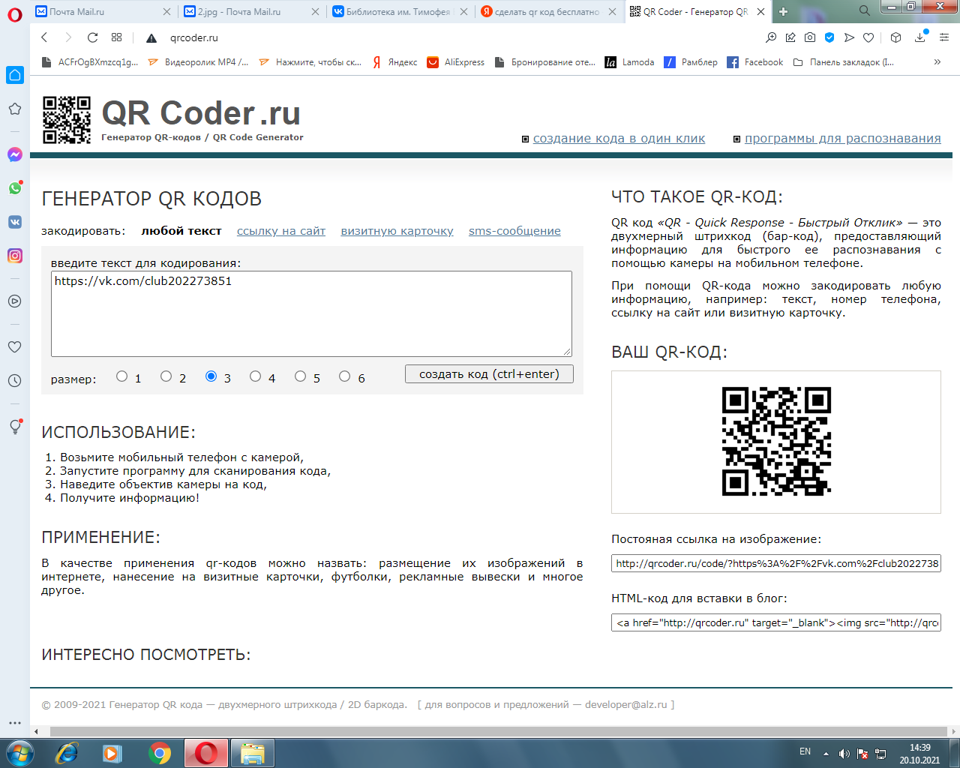

**4. Требования, предъявляемые к работам**

4.1. Тема работы – произведения Тимофея Максимовича Белозёрова.

4.2. Работы формата не менее А4.

4.3. Работы можно создавать, используя любые живописные или графические материалы в любой технике.

4.4. Рисунок может иметь как горизонтальное, так и вертикальное изображение.

4.5. Фотография либо скан работы размещается в альбом «У природы четыре времени года» сообщества «Библиотека Тимофея Белозёрова» в социальной сети ВКонтакте – самостоятельно.

**5. Жюри**

5.1. Членами жюри являются преподаватели Бюджетного образовательного учреждения дополнительного образования города Омска «Детская школа искусств №14» (далее – БОУ ДО г. Омска «ДШИ №14»).

5.2. Жюри не вступает в обсуждение работ с участниками или их представителями.

5.3. Критерии оценки работ:

5.3.1. Соответствие работы тематике конкурса.

5.3.2. Художественное мастерство исполнителя.

5.3.3. Оригинальность идеи и воплощения.

5.3.4. Самостоятельность выполнения работы.

**6. Организация и условия проведения**

6.1. Координатором Конкурса являются детскаябиблиотека им. Т. Белозёрова БУК г. Омска «ОМБ».

6.2. Для участия в Конкурсе необходимо вступить в сообщество «Библиотека Тимофея Белозёрова».

6.3. Конкурс проводится с 23 января по 15 февраля 2023 года.

6.4. Конкурсные работы загружаются в альбом до 10 февраля 2023 года включительно.

6.5. Основной этап конкурса проходит с 23 января по 12 февраля 2023 года и включает в себя:

6.5.1.Размещение в альбоме фото или скана подписанной работы (название произведения Т. Белозёрова, фамилия и имя автора полностью, возраст, № дошкольного учреждения, № группы).

6.5.2. Голосование участников сообщества «Библиотека Тимофея Белозёрова» за понравившиеся работы.

6.5.3. Три работы из каждой номинации, набравшие большее количество голосов, проходят в финальный этап конкурса.

6.6. Финальный этап конкурса проходит с 13 по 14 февраля 2023 года включает в себя:

6.6.1. Работу членов жюри – педагогов БОУ ДО г. Омска «ДШИ №14» и распределение призовых мест.

6.6.2. Оценивание всех конкурсных работ с целью выявления и поощрения лучших из них в дополнительных номинациях.

**7. Подведение итогов, награждение участников и победителей**

7.1. Участник Конкурса, не занявший призовое место и не отмеченный в дополнительных номинациях, получает сертификат участника и поощрительный приз.

7.2. В каждой возрастной категории присуждается I, II, III место. Победители Конкурса награждаются дипломами и памятными призами.

7.3. Оглашение итогов конкурса состоится не позднее 15 февраля 2023 года в социальной сети ВКонтакте в сообществе «Библиотека Тимофея Белозёрова».

7.4. Награждение победителей и участников Конкурса будет проводиться в индивидуальном порядке в часы работы детской библиотеки им. Т. Белозёрова.

7.5. Рассылка участникам электронных сертификатов не позднее 28 февраля 2023 года.

**8. Примечания**

8.1 Работы участников Конкурса могут в дальнейшем использоваться организаторами в некоммерческих целях (репродуцирование работ для нужд и в целях рекламы конкурса, в методических и информационных изданиях, каталогах, для размещения в средствах массовой информации, на наружных рекламных носителях, в полиграфической продукции и т.д.) в порядке, установленном действующим законодательством.

8.2. Голосование основного этапа Конкурса проводится только участниками сообщества «Библиотека Тимофея Белозёрова». Лайки остальных пользователей не учитываются.

8.3. Жюри вправе дополнительно отмечать конкурсные работы.

8.4. Все спорные вопросы по оценке конкурсных работ и награждению решаются координатором Конкурса.

8.5. Участие в Конкурсе бесплатное.

**9. Контакты**

9.1. По всем вопросам участия в Конкурсе обращаться к кураторуКонкурса:

Петрова Олеся Александровна, тел.: 8-908-793-20-52

9.2. Адресдетской библиотеки им. Т. Белозёрова: г. Омск, ул. Бережного, 5.

9.3. Телефон библиотеки: 78-22-97.

9.4. Электронная почта: [tb.omb@mail.ru](mailto:tb.omb@mail.ru).

9.5. Сообщество во ВКонтакте: <https://vk.com/club202273851>.